KRpia 이용 매뉴얼
KRpia 서비스 소개

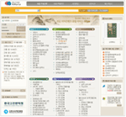
  
  한국학 지식전문레퍼런스 Krpia(케이알피아)는 한국학 전문 레퍼런스에서 디자인을 중심으로 한 문화예술을 아우르는 폭넓은 지식콘텐츠 통합 서비스 입니다.

권장사항
1. Internet Explorer 6.0 이상.
2. Windows 2000 이상
3. 새바탕체(nBatang.ttf) 시스템내 설치 KRPIA 전문 콘텐츠중에는 유니코드 문자가 입력되어 있어, 문자를 소실 없이 보기 위해서는 반드시 새바탕체가 PC에 설치되어 있어야 합니다. 단, 새바탕 글꼴은 마이크로소프트사의 워드 2000의 Language Pack에 들어 있습니다. 따라서 워드의 확장 글꼴이 먼저 설치되어 있어야 합니다.

유니코드 폰트 설치 안내
- 여주군사에는 한글 고어 및 한문 자료를 사용하고 있습니다.
일부 한글 고어와 한자가 안보이는 경우 "새바탕체 폰트(nBatang.ttf)" 를 사용자의 컴퓨터에 설치하여 주시기 바랍니다.
하단의 버튼을 클릭하시면 "새바탕체 폰트(nBatang.ttf)"를 설치하실 수 있습니다.
- Fonts 폴더에 다운받아 설치하시면 됩니다. windows를 특정 디렉토리에 설치했을 경우, windows가 설치된 폴더 밑에 설치하시면 됩니다.
- 유니코드 설치가 완료되면, 인터넷 익스플로러에서 유니코드 설정을 해주어야만 화면상에 유니코드가 제대로 보입니다.
1. 인터넷 익스플로러를 실행하고, 도구 메뉴의 인터넷 옵션 명령을 선택합니다.
2. 일반 탭의 하단에 있는 글꼴을 선택합니다.
그러면 글꼴 창에서 언어스크립트는 한국어를, 웹 페이지 글꼴에서 새바탕체를 선택하고 확인 단추를 누릅니다.
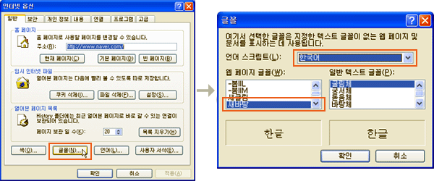

메인화면안내

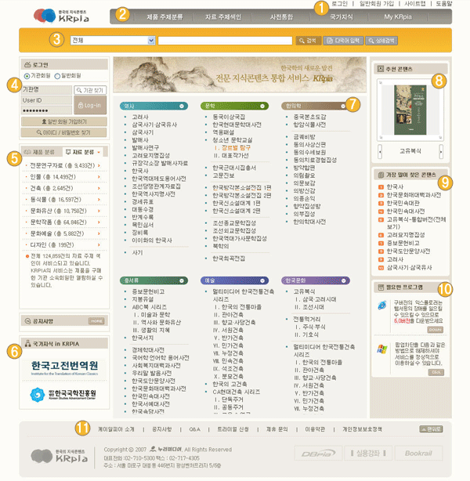

메인화면안내
1. 사이트메뉴 : 이용 시 자주 사용하는 기능(로그인, 일반회원 가입, 사이트맵, 도움말)
2. 메인 메뉴 : KRPIA내의 주요 메뉴(제품 주제분류, 자료 주제분류, 사전통합, 국가지식, My Krpia)
3. 통합 검색창 : 검색어를 입력하여 Krpia 제품의 상세 정보 및 본문 내용을 검색
4. 로그인 : 기관회원 및 일반회원을 위한 로그인 메뉴
5. 제품 분류·자료 분류 누계 : 제품 분류 및 자료 분류된 총 누계 데이터 수 안내
6. 국가지식 : 메타데이터 연계를 통한 국가지식 열람 서비스
7. 주제별 제품분류 리스트 : 주제별로 제품을 중복 분류하여 보다 빠르게 제품 단위로 열람할 수 있는 메뉴
8.추천 콘텐츠 : Krpia 제품 중 추천할 만한 제품 소개
9. 가장 많이 본 콘텐츠 : KRpia 제품 중 가장 많이 열람한 제품 순위
10. 필요한 프로그램 : KRpia 이용시 필요한 프로그램 안내
11.서비스 메뉴
케이알피아 소개 : 케이알피아 소개
공지사항 : 서비스 관련 공지사항 안내
Q&A : 서비스 이용 관련 묻고 답하기 메뉴
트라이얼 신청 : 기관 담당 구매자를 위한 KRPIA
제휴 문의 : KRPIA 콘텐츠 제휴 관련 문의
이용약관 : 이용약관 상세 정보 페이지
개인정보보호정책 : 개인정보보호방침 상세 정보 페이지

메인메뉴안내

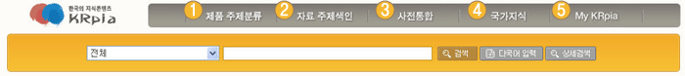

1. 제품 주제분류
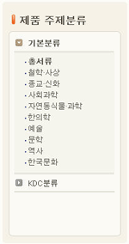 | 1) 기본분류  KRPIA 제품을 자체 주제로 분류하여 보다 쉽게 주제적으로 제품을 검색할 수 있게 하였습니다.  총서류 / 철학·사상 / 종교·신화 / 사회과학 / 자연동식물·과학 / 한의학 / 예술 / 문학 / 역사 / 한국문화  2) KDC 분류  KRPIA 제품을 KDC로 분류하여 보다 쉽게 주제적으로 제품을 검색할 수 있게 하였습니다.  총류 / 철학 / 종교 / 사회과학 / 순수과학 / 기술과학 / 예술 / 언어 / 문학 / 역사

2. 자료 주제색인
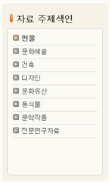 | 제품내 자료들을 개별 자료단위로 주제 색인하여 서비스하고 있습니다.  인물 / 문화예술 / 건축 / 디자인 / 문화유산 / 동식물 / 문학작품 / 전문연구자료

3. 사전통합
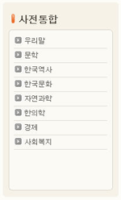 | 각 주제별로 사전 통합 검색을 할 수 있는 메뉴입니다.  우리말 / 문학 / 한국역사 / 한국문화 / 자연과학 / 한의학 / 경제 / 사회복지

4. 국가지식
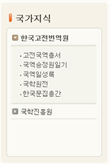 | 메타 데이터 연계 기관과의 제휴를 통해 KRPIA를 통해 다양한 국가지식 메타데이터 검색을 할 수 있습니다.  검색 후, 클릭하시면 해당 기관 페이지로 이동하여 상세정보를 열람하실 수 있습니다

일반통합검색

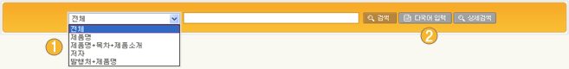

1. 검색 창
검색어를 입력하고 찾기 버튼을 누르거나 엔터 키를 누르면 곧바로 검색 결과가 제시됩니다. 별도 선택을 안할 경우 검색 영역은 전체를 대상으로 합니다.
특정 영역으로 한정하고자 할 때에는 선택 후, 검색하시면 특정 영역안의 검색어만 검색됩니다.

2. 다국어 입력
검색어는 직접 타이핑을 하여 입력할 수도 있으나, 키보드가 지원하지 못하는 문지를 쉽게 입력할 수 있도록 다국어입력기를 제공하고 있습니다.
KRPIA 문자입력기에서는 한자의 음가 및 부수로 입력 외에 러시아어와 일본어를 입력할 수 있습니다.

상세검색

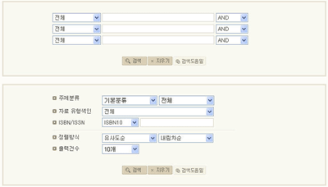

상세검색 기능을 이용하면 더욱 상세한 조건을 부여하여 검색을 할 수 있습니다.
검색 영역을 한정하려면 영역을 선택한 후, 해당 입력란에 검색어를 입력하고 검색하면 됩니다.
복수의 검색을 할 경우에는 각 검색창마다 검색어를 입력한 후, 검색 영역 조합의 AND, OR를 선택하여 검색하면 됩니다.

불리언검색

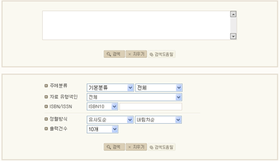

1. 지원하는 연산자 종류
① and(&) 연산 : A and B는 A와 B 모두를 포함하고 있는 검색결과를 보여줍니다.
② or(|) 연산 : A or B는 A 또는 B 어느 한 단어라도 포함하고 있는 검색결과를 보여줍니다.
③ not(!) 연산 : A not B는 A의 검색결과에서 B를 제외한 검색결과를 보여줍니다.

2. 연산자를 이용한 입력 방법
1) 기본적인 구조는 <찾을필드명 = ‘검색어’> 입니다.
2) 찾고자 하는 필드의 필드명은 다음과 같습니다.
① art_title : 제목에서 검색

3. 유의사항
① 검색어는 반드시 ‘’로 쌓여있어야 합니다.
② 검색어에는 & 와 | 를 쓸 수 있습니다.
- ‘조선 & 음악’ 이면 ‘조선’ 과 ‘음악’ 이라는 단어가 같이 들어간 것을 검색
- ‘조선 | 음악’ 이면 ‘조선’ 또는 ‘음악’ 이라는 단어가 들어간 것을 검색
- 검색어에 and와 or를 입력하면 연산자가 아니라 검색어로 인식합니다.
③ 여러 개의 필드에서 검색할 경우 검색식 리스트를 and와 or로 묶을 수 있습니다.
④ 여러 개의 필드를 묶을 경우 &와 l 는 쓸 수 없습니다.

검색결과

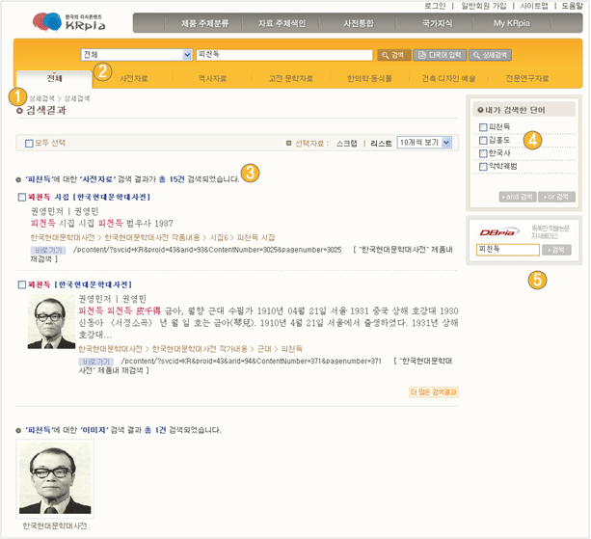

1. 검색 결과는 각 제품검색결과/주제 검색결과/멀티미디어 검색 결과 세 가지 영역으로 분류됩니다.
2. 각각의 주제 검색결과는 결과화면 상단에 탭으로 구분되므로 원하는 영역을 선택하여 검색 결과를 볼 수 있습니다.
3. 각 영역마다 검색 결과 건수가 제공하고 있습니다.
4. 내가 검색한 단어 리스트를 확인할 수 있으며, 검색어 끼리의 “and 검색”과 “or 검색”을 하실 수 있습니다.
5. 해당 검색어를 전문학술논문 서비스 Dbpia 서비스에서 바로 검색할 수 있도록 연계되어 있습니다.

